Citación: Flórez Molina, M.T., Parra Sánchez, L.N. (2023). Datos del Núcleo 14 - Sedimentos del Pantano La Bramadora, Sopetrán, Antioquia, Colombia. Boletín Geológico, 50(2). https://doi.org/10.32685/0120-1425/bol.geol.50.2.2023.712

Anexo 9. Fotografías de la Cuenca La Bramadora.

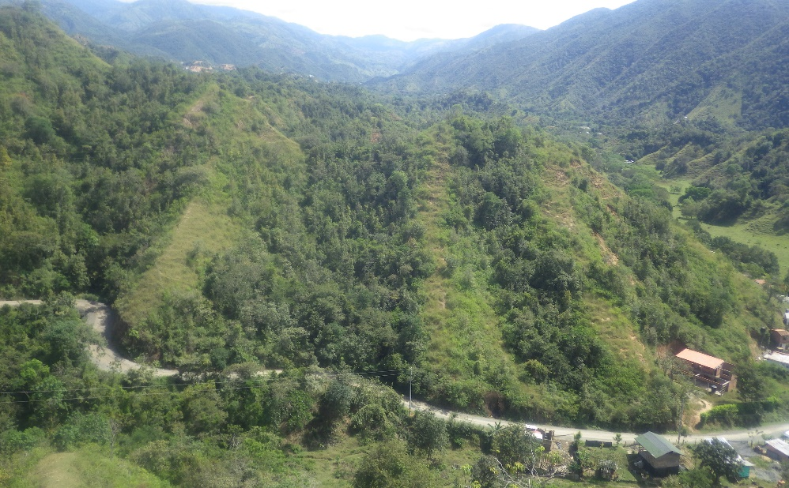 | 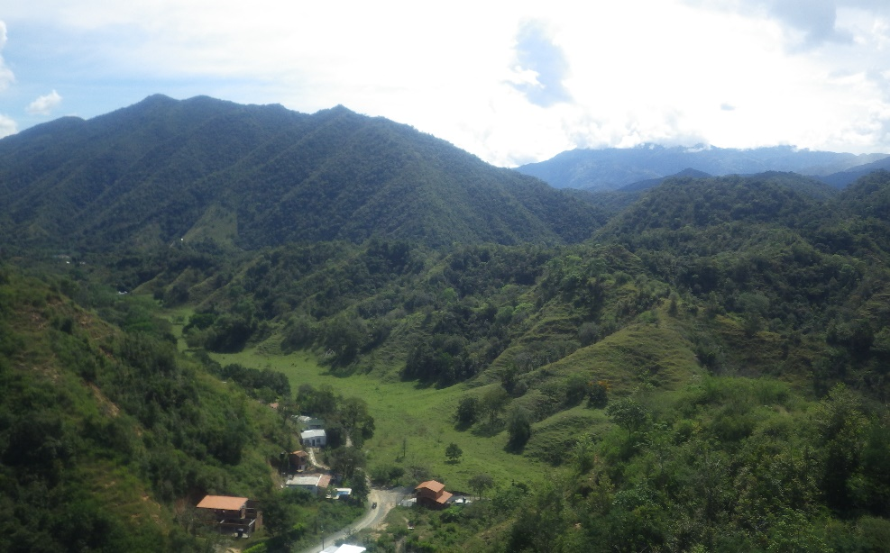
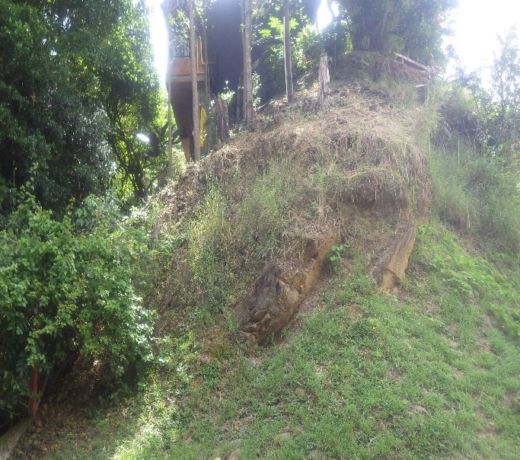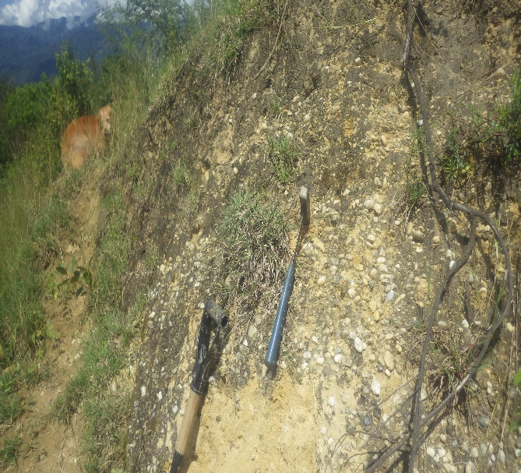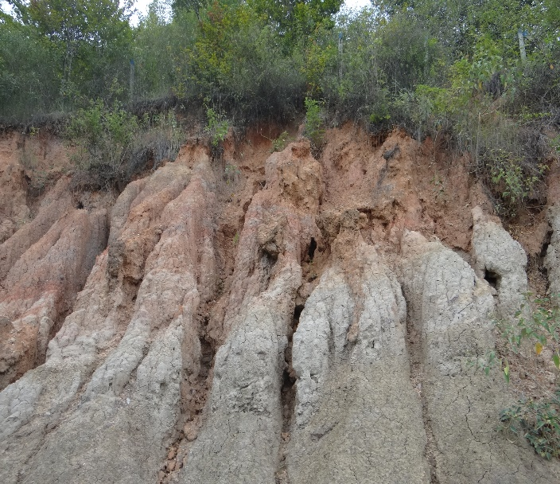

Relieve en el área de interés conformado por las rocas sedimentarias de la Formación Amaga, Miembro Superior (fotos superiores). Lo típico del miembro son los conglomerados, las areniscas y los saprolitos arcillosos (fotos inferiores).

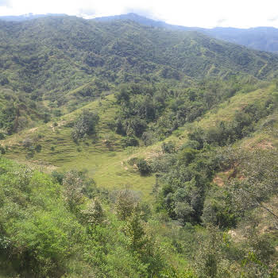
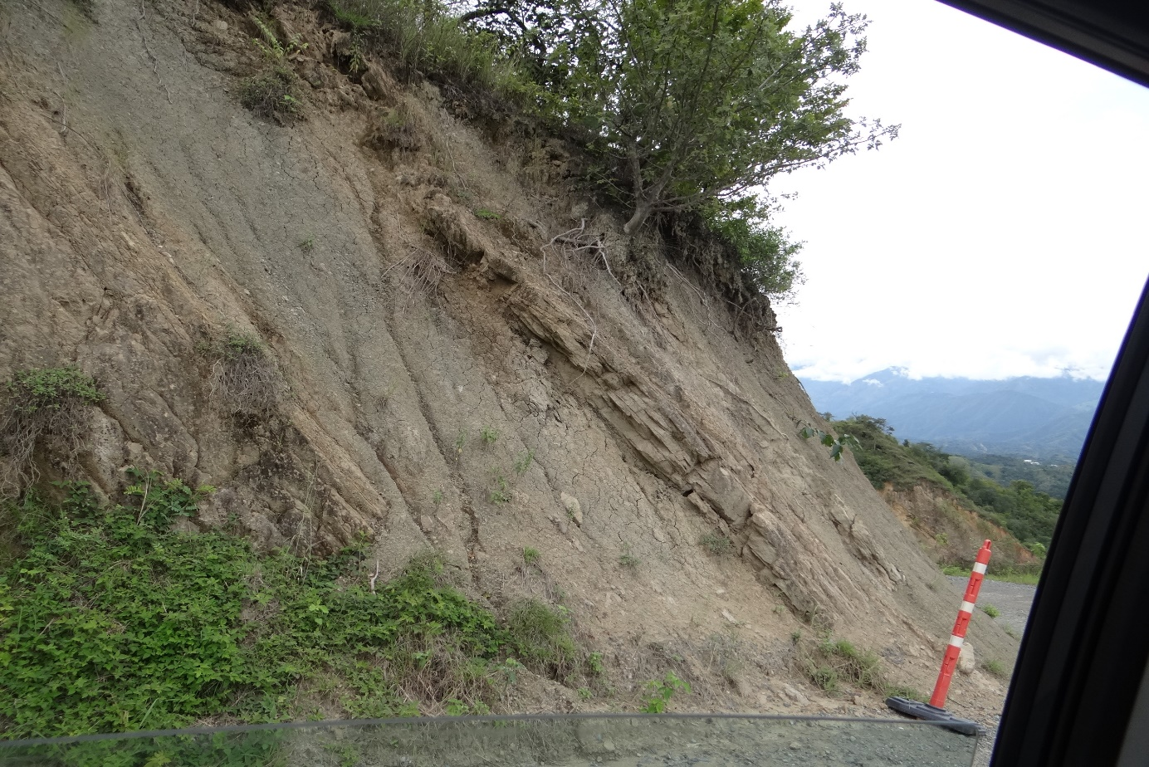
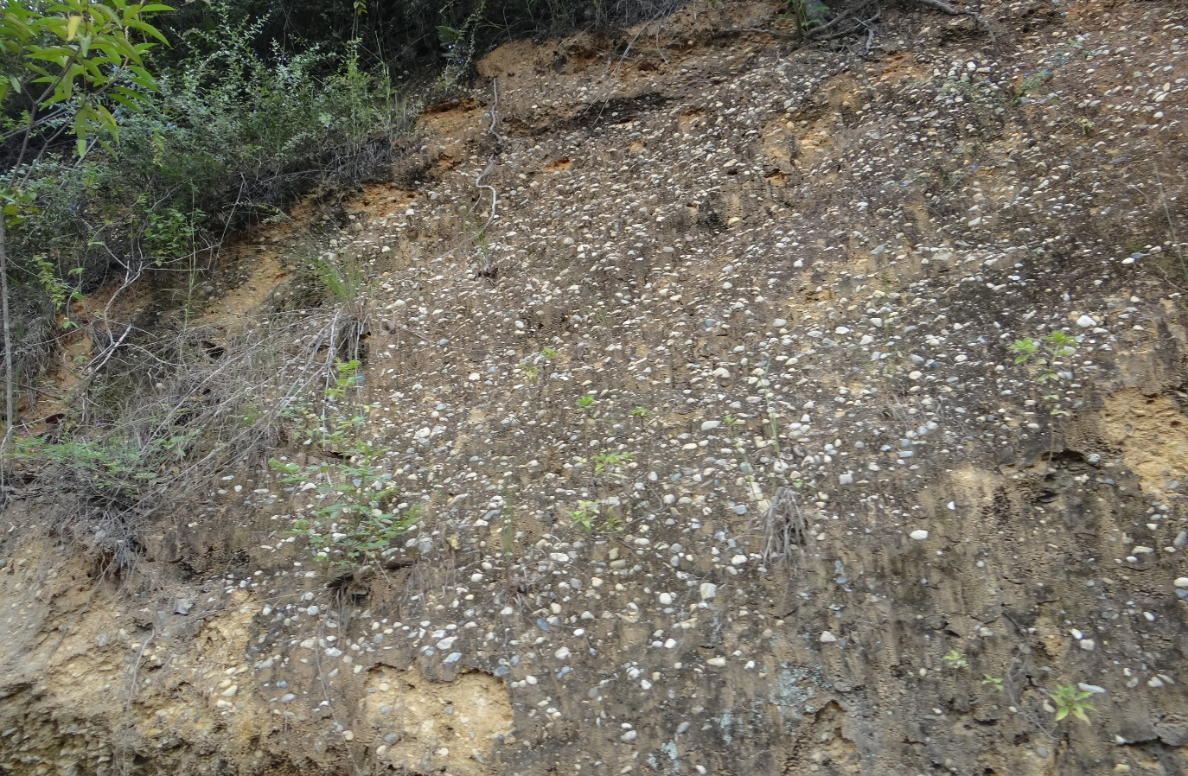
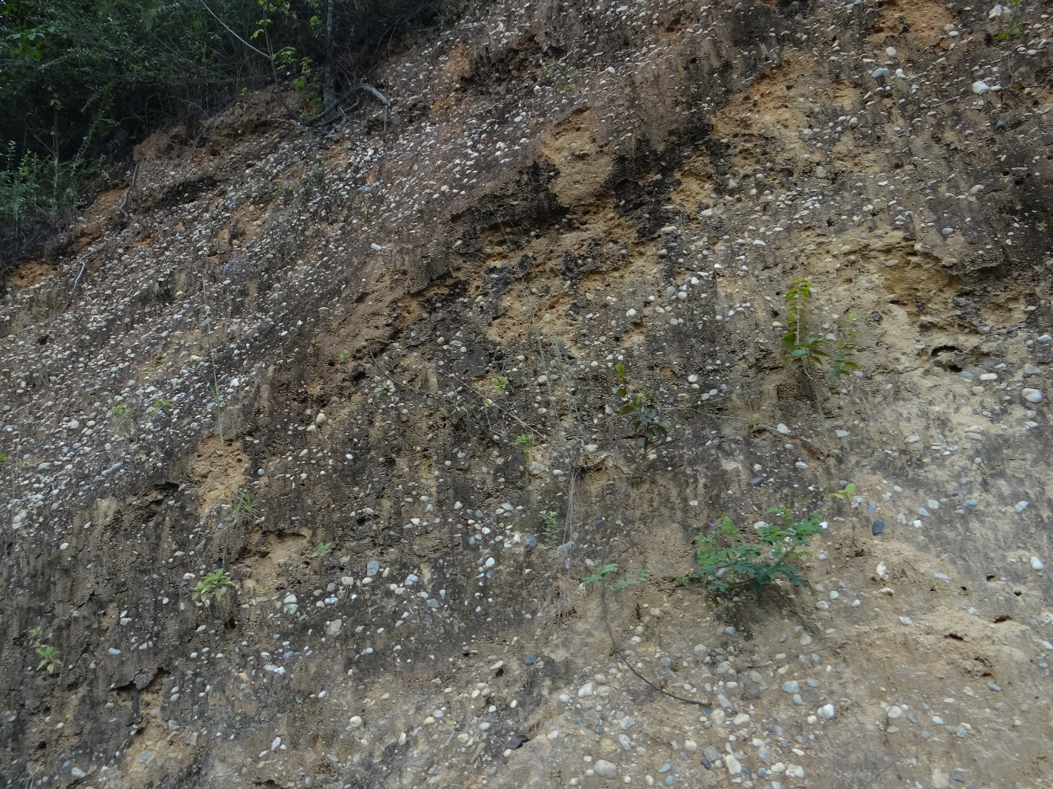

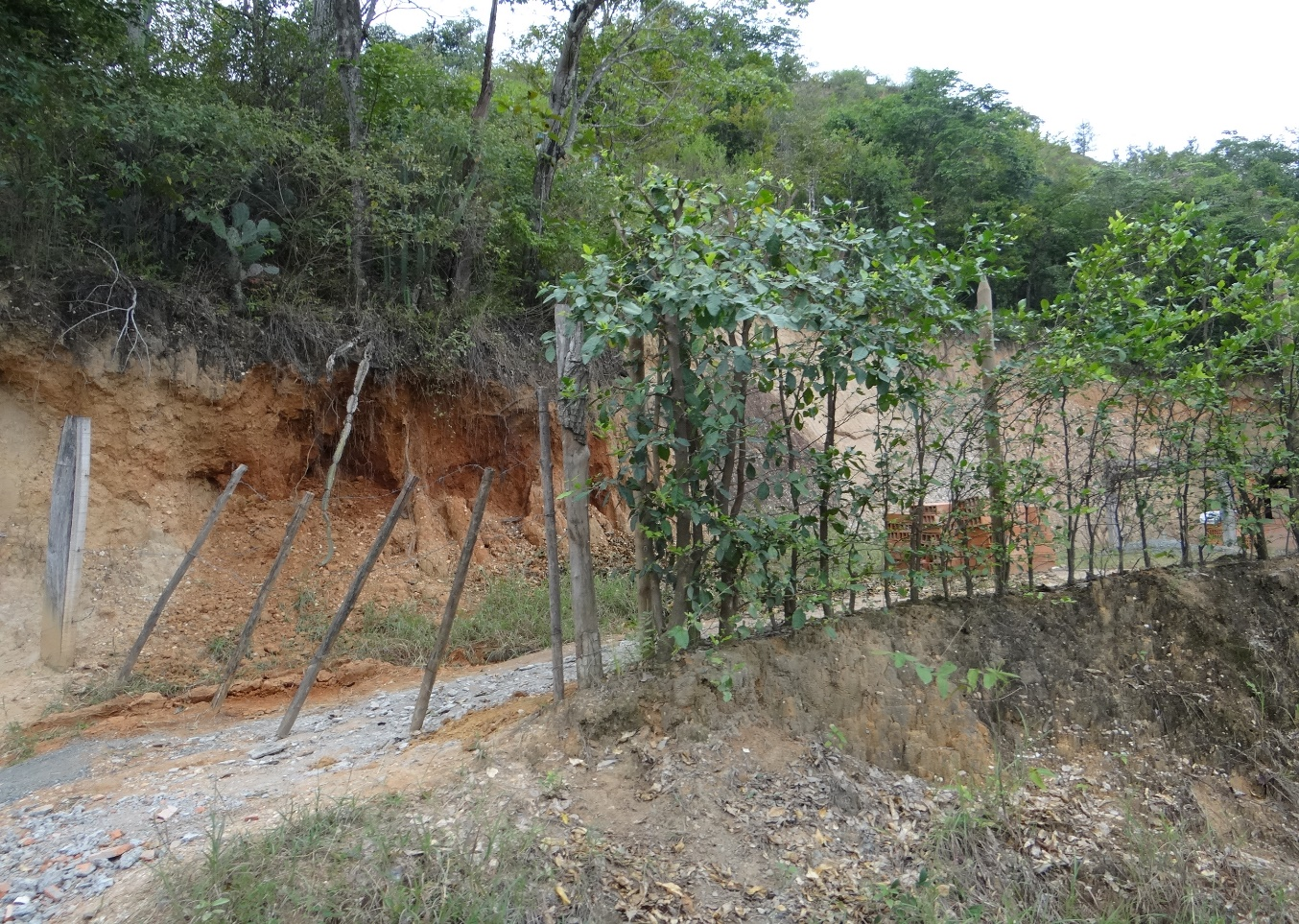
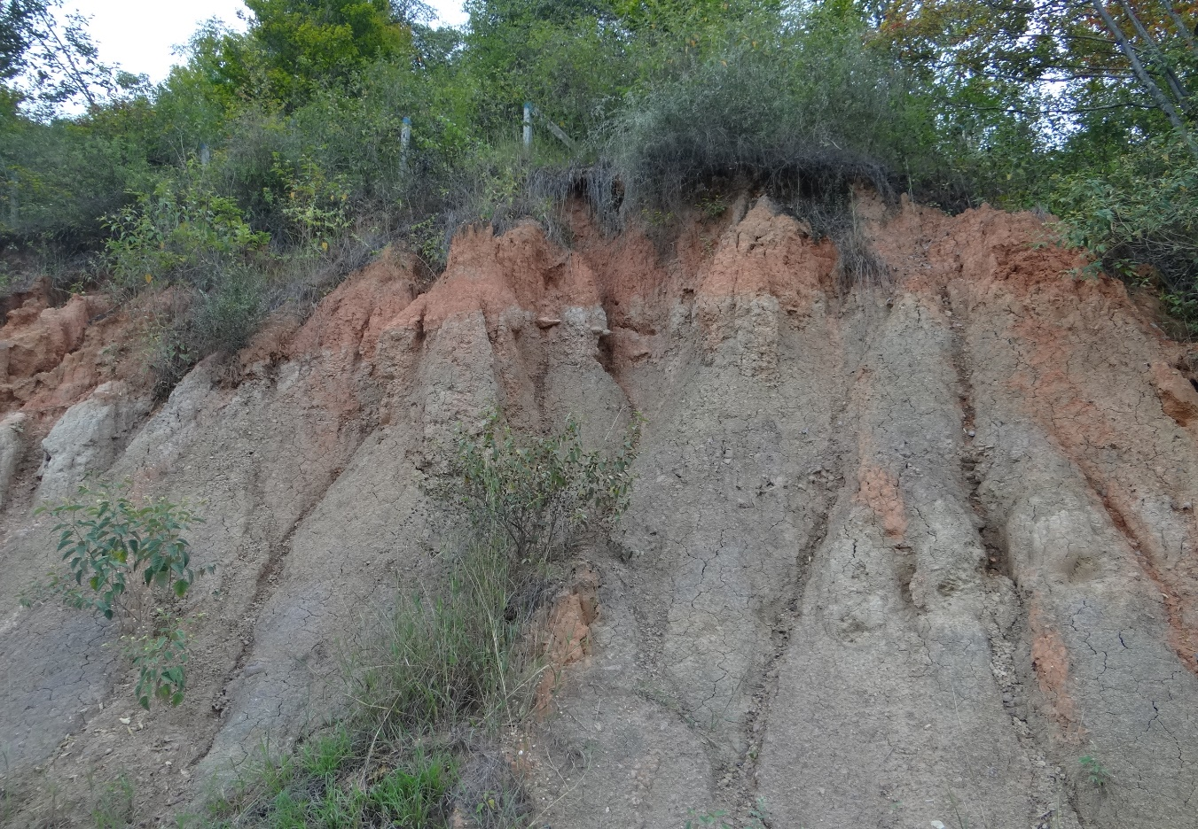
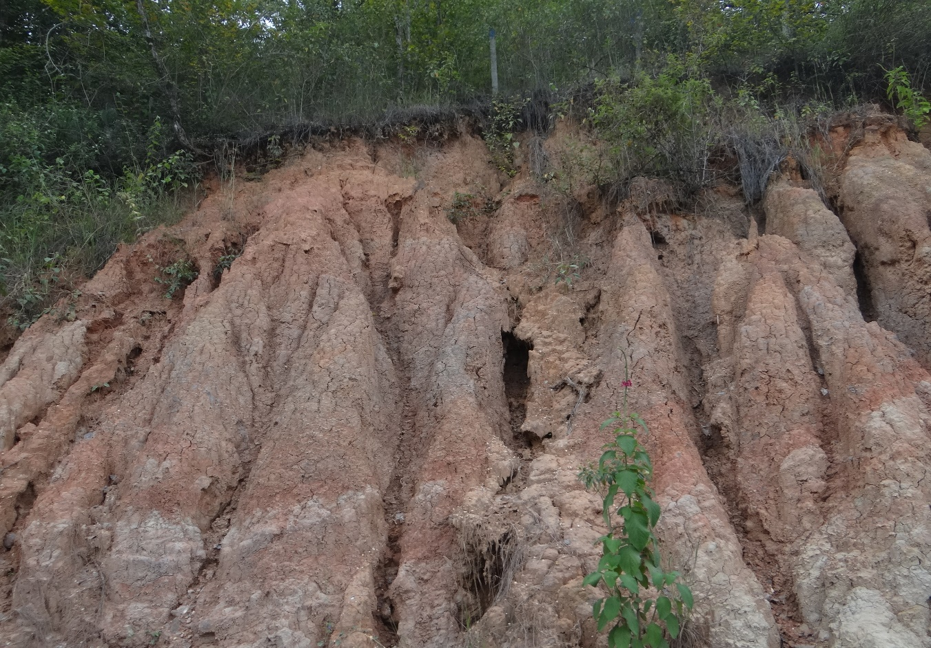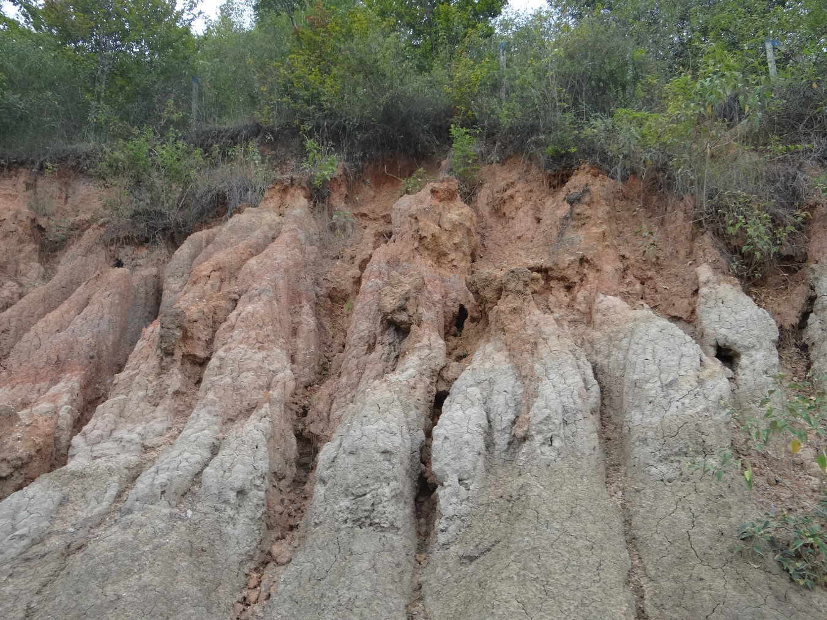
Geoformas
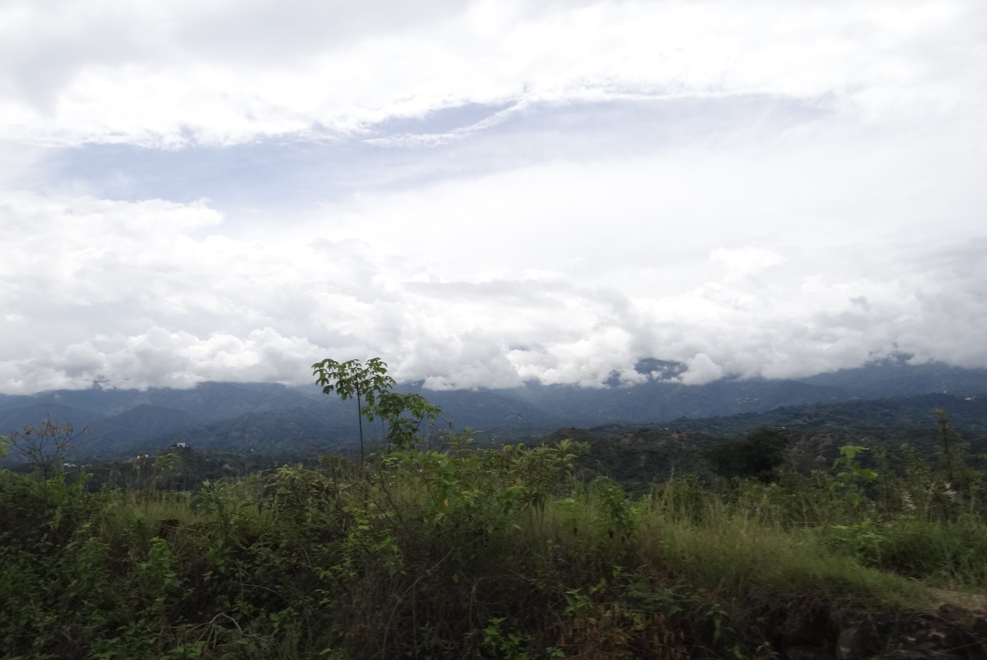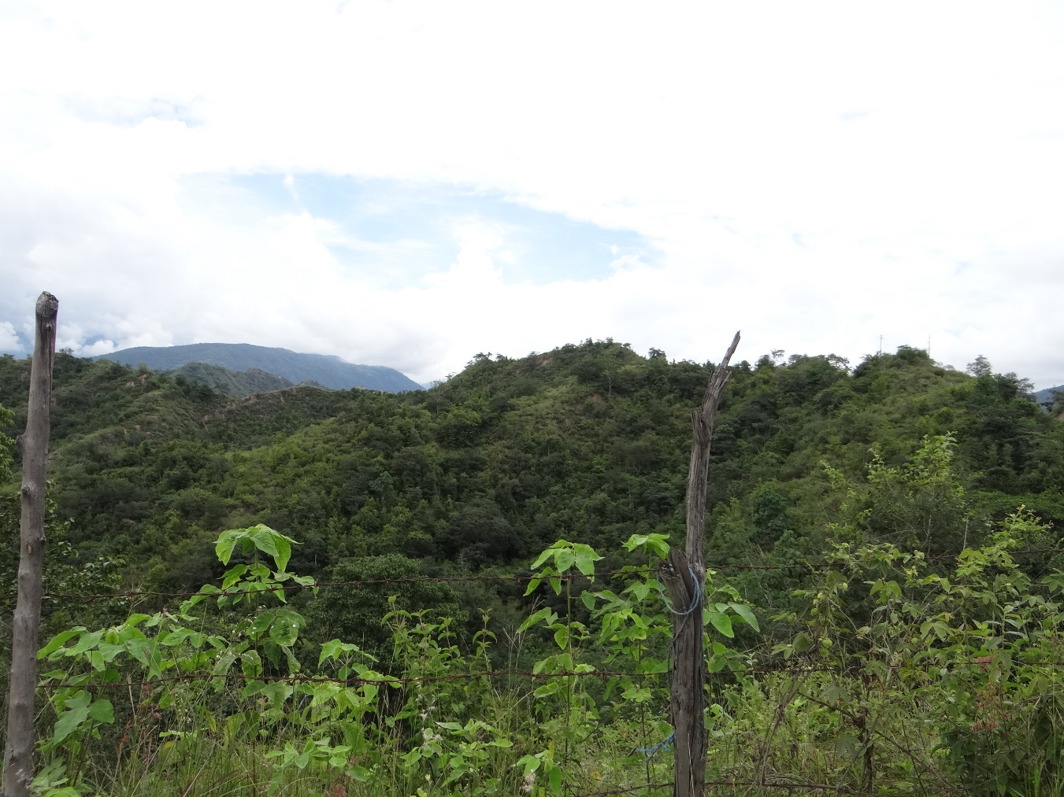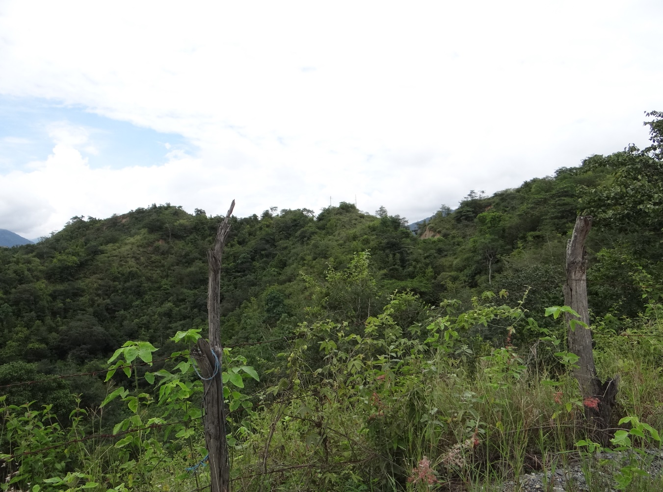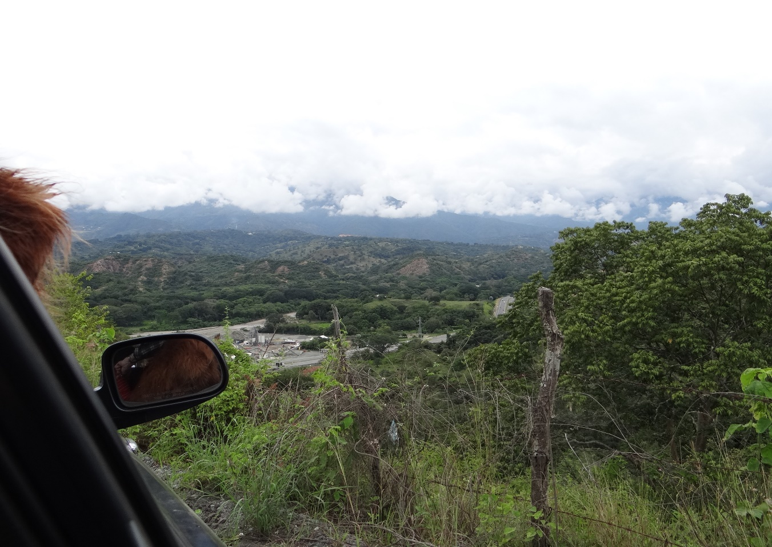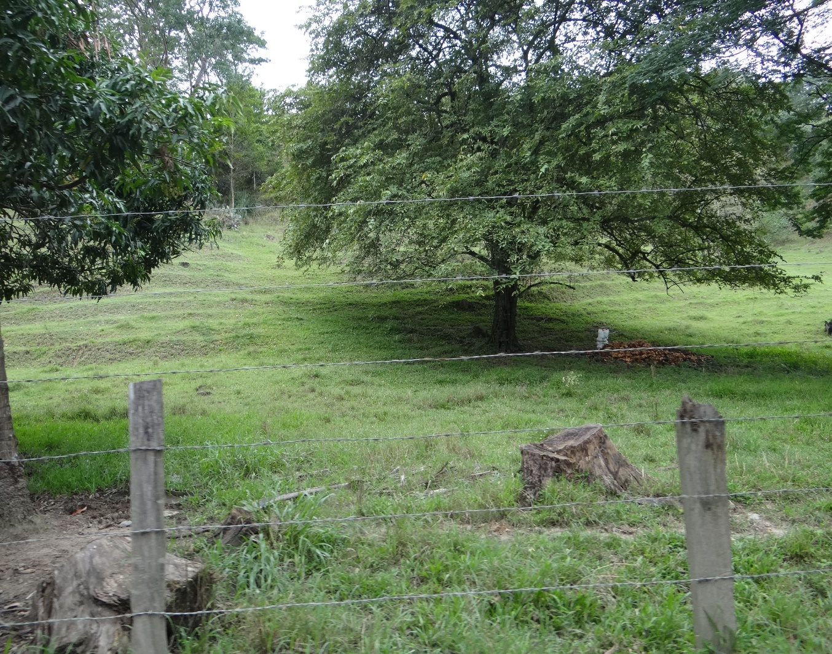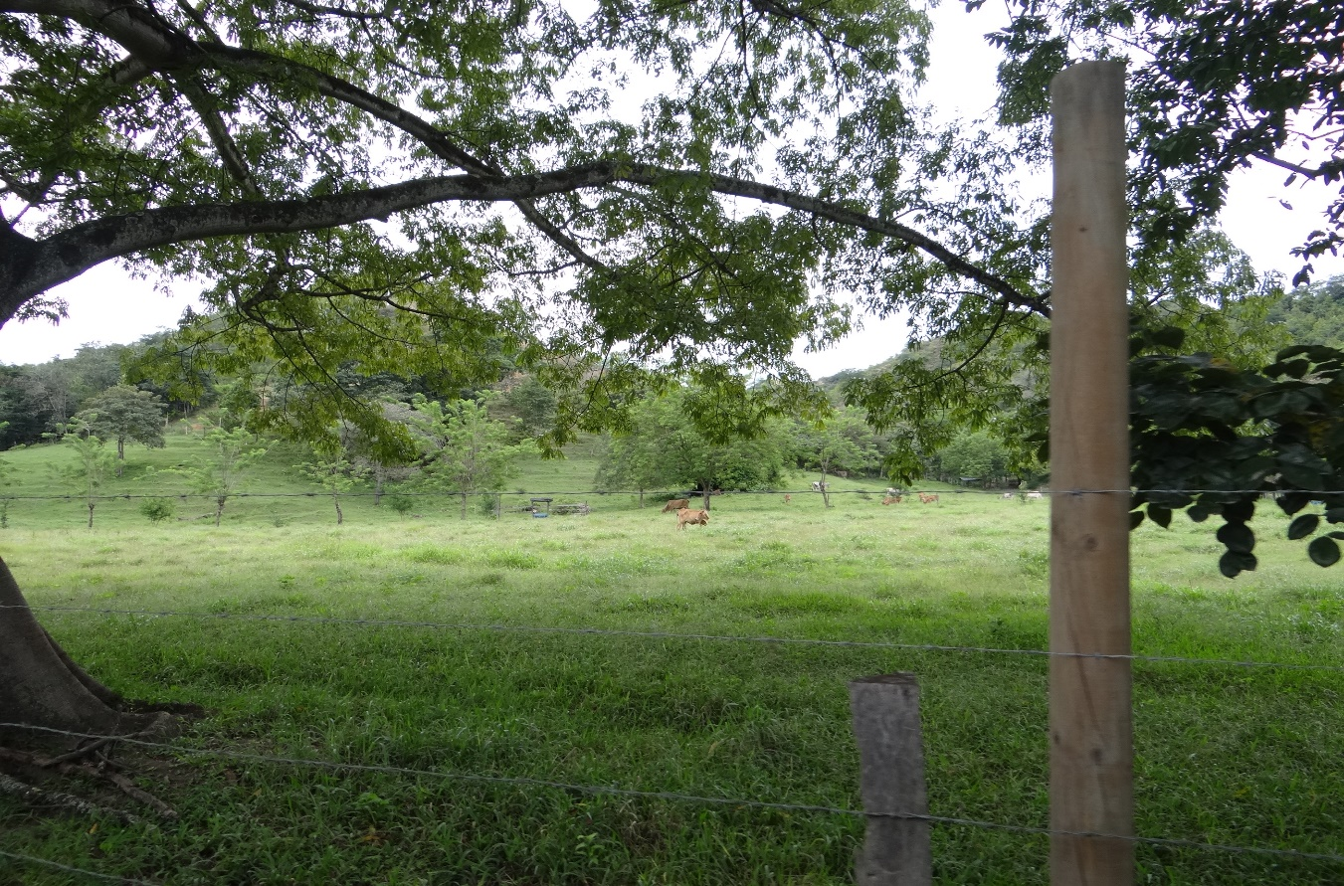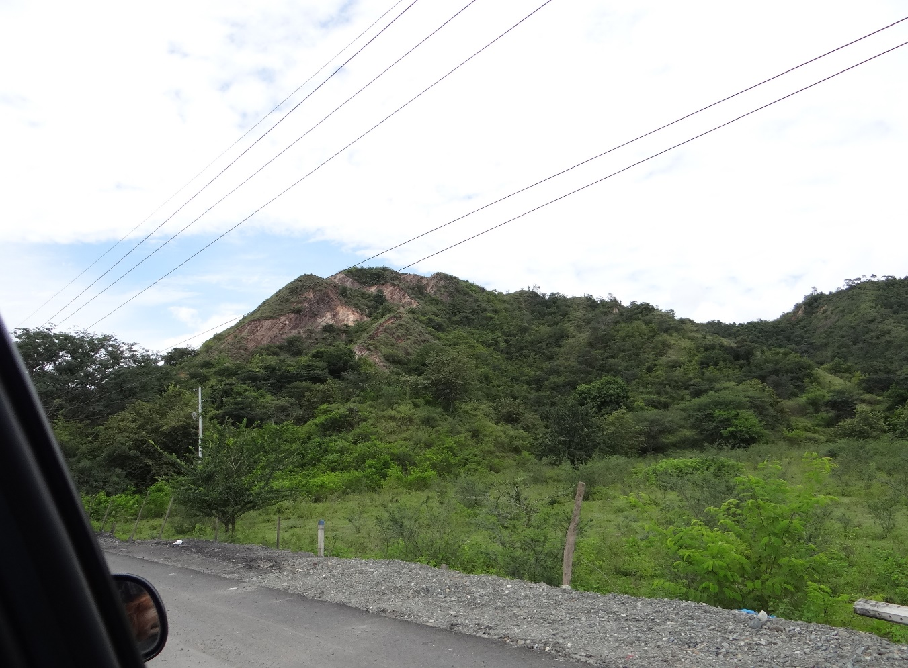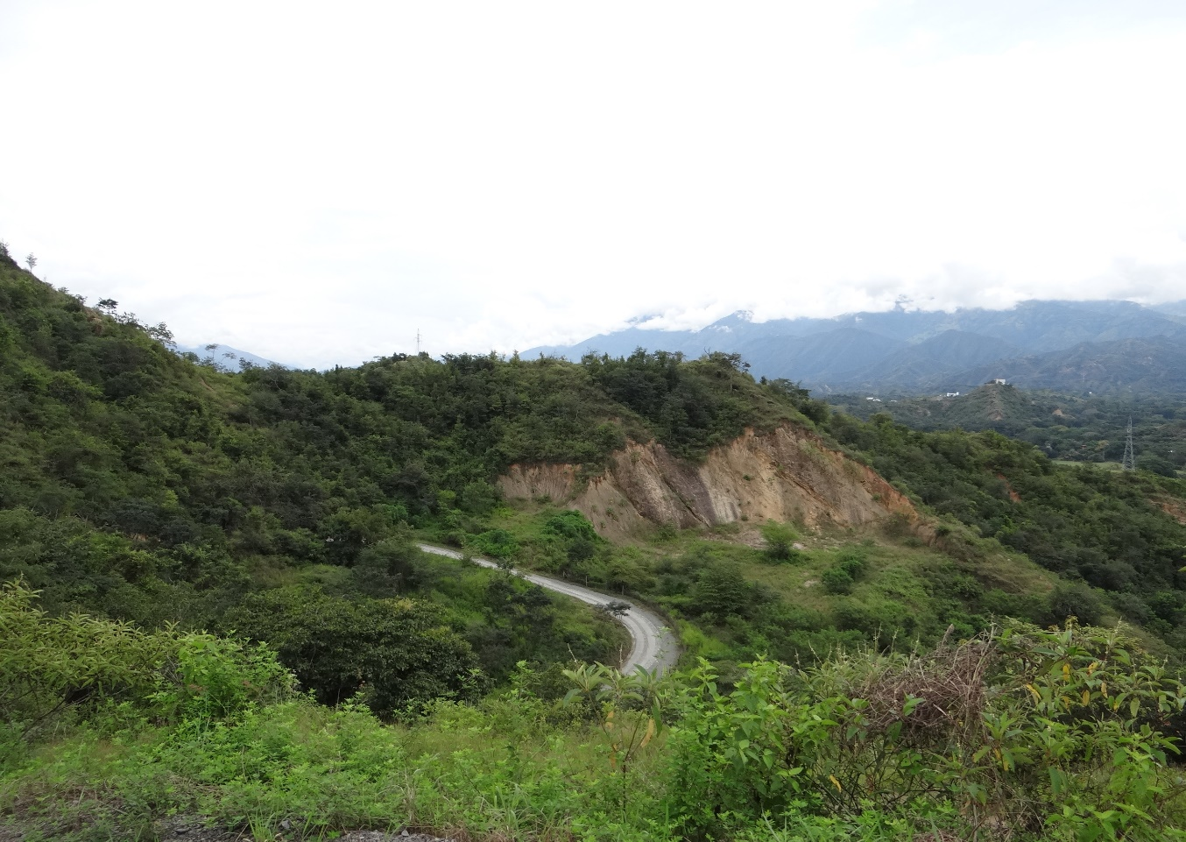
Cuenca La Bramadora – Abanicos torrenciales
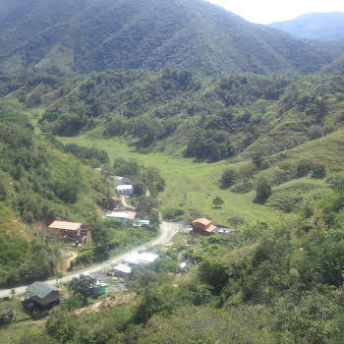
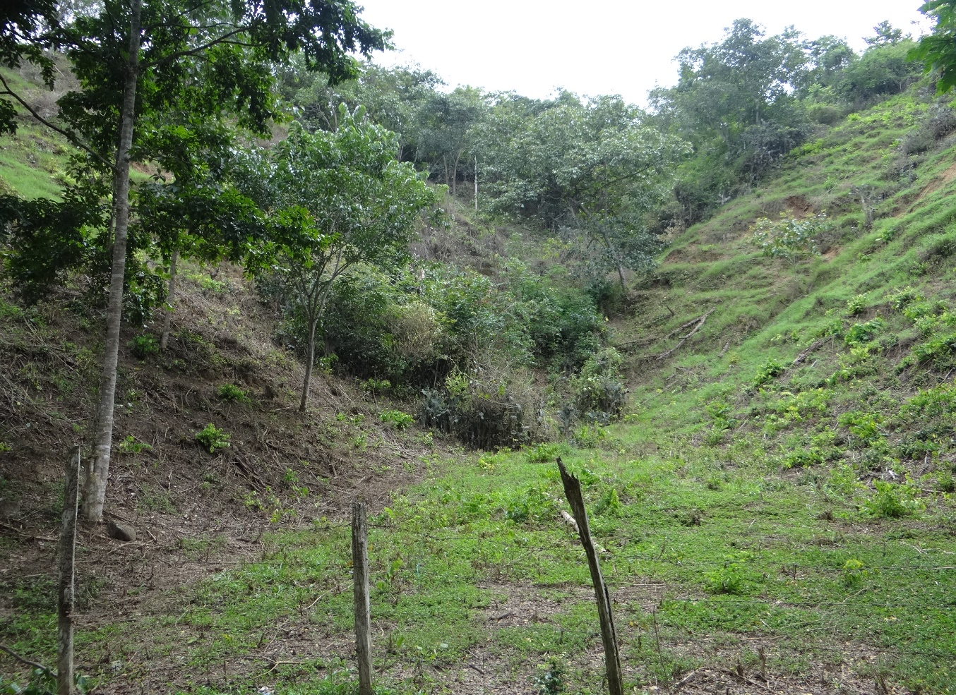
Pantano la Bramadora.

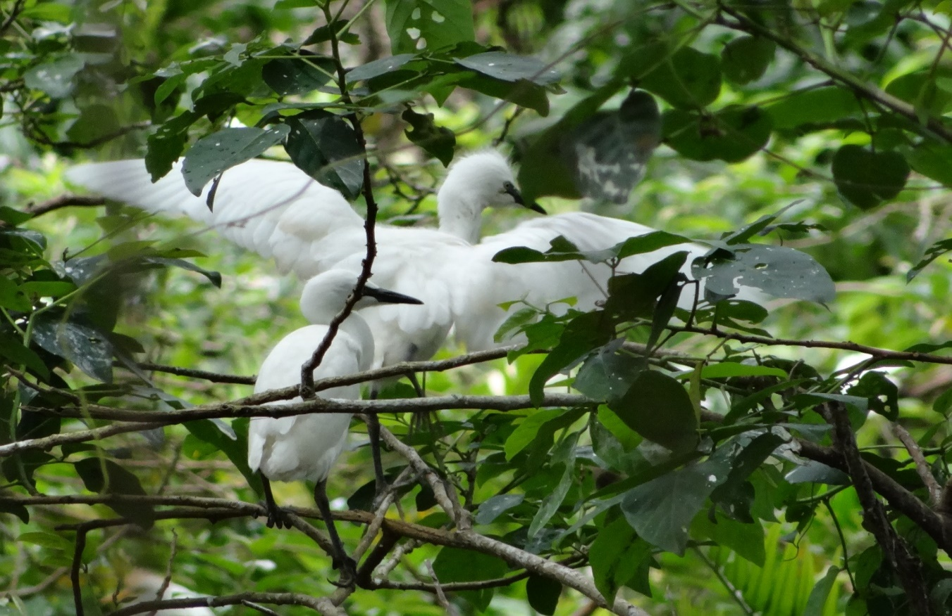

En él se encuentran herbáceas de las familias Poaceae, Cyperaceae, helechos representados por Asplundia (Cyclanthacea), Polypodium (Polypodiaceae) y Anemia (Anemiaceae). Ejemplares de trepadoras como Iseia luxurians (Convolvulaceae) y arboles como Erythrina glauca (Fabaceae). Árboles como Ceiba pentandra (Malvaceae), Bursera simaruba (Burseraceae), Guazuma ulmifolia (Malvaceae), Achatocarpus nigricans (Achatocarpaceae), Zanthoxylum fagara (Rutaceae), Psychotria sp (Rubiaceae), y arbustos como Piper sp (Piperaceae), etc. En las fotografías adjuntas, se observan algunas de ellas.

